项目技术 前端用的是lay-ui 后端用的是SSM框架

1. 项目的整体流程

.

首先在前端表单输入账号名，密码，点击login的时候触发js方法，然后浏览器将请求发送到后端控制器，控制器接收到请求后调用service层处理数据，servcice对数据库进行操作，按照浏览器发送的数据进行查询，再将结果发送回浏览器，浏览器根据数据判断是否登陆成功，并做出不同的命令。

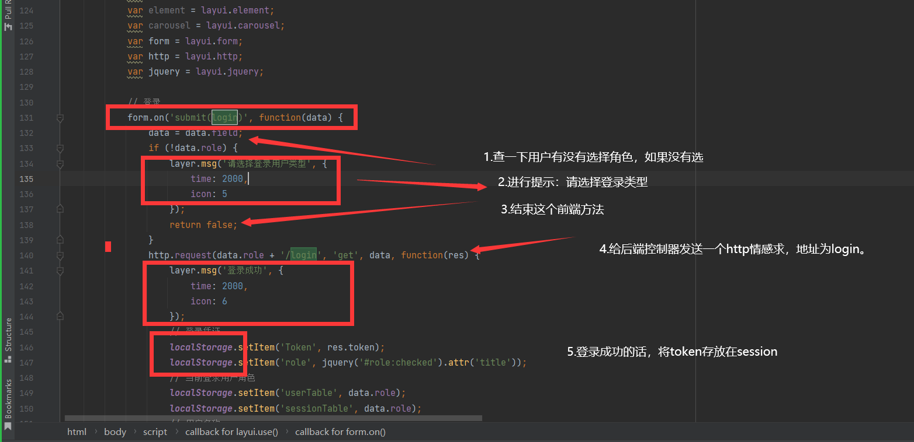

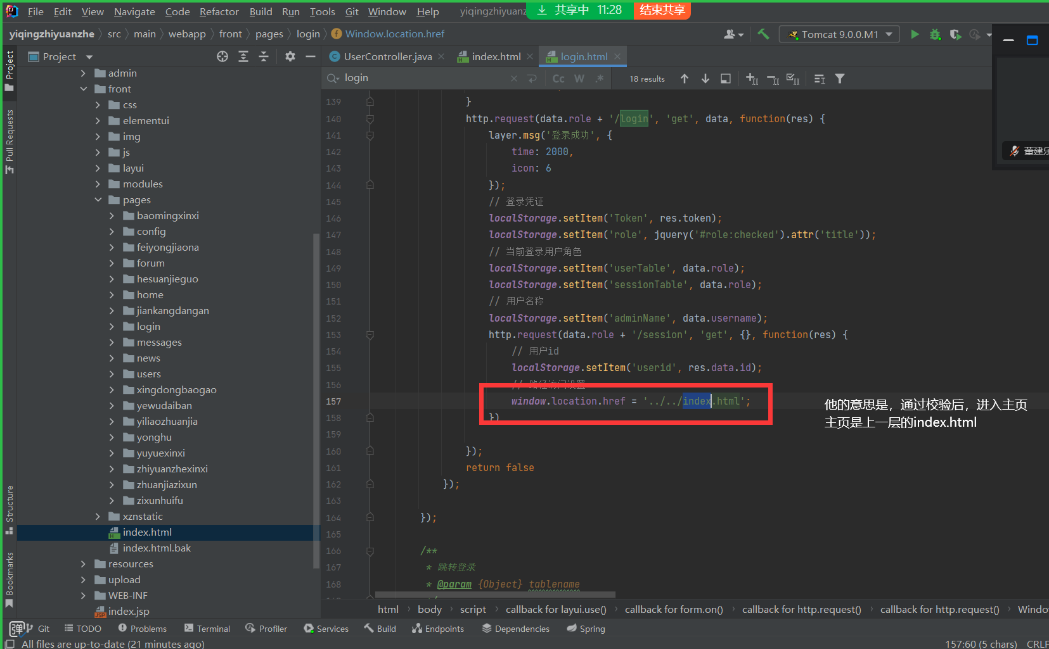

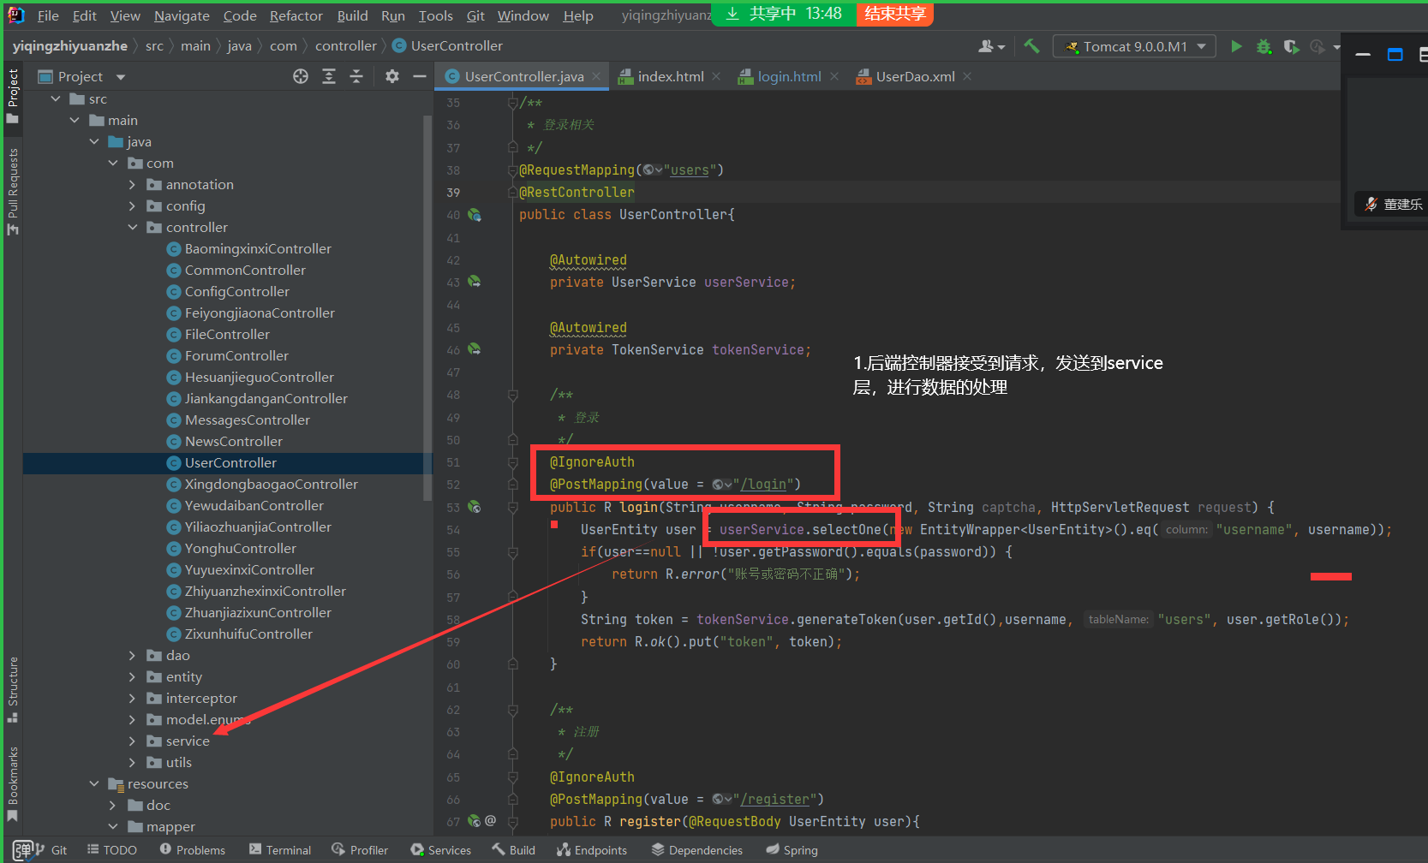

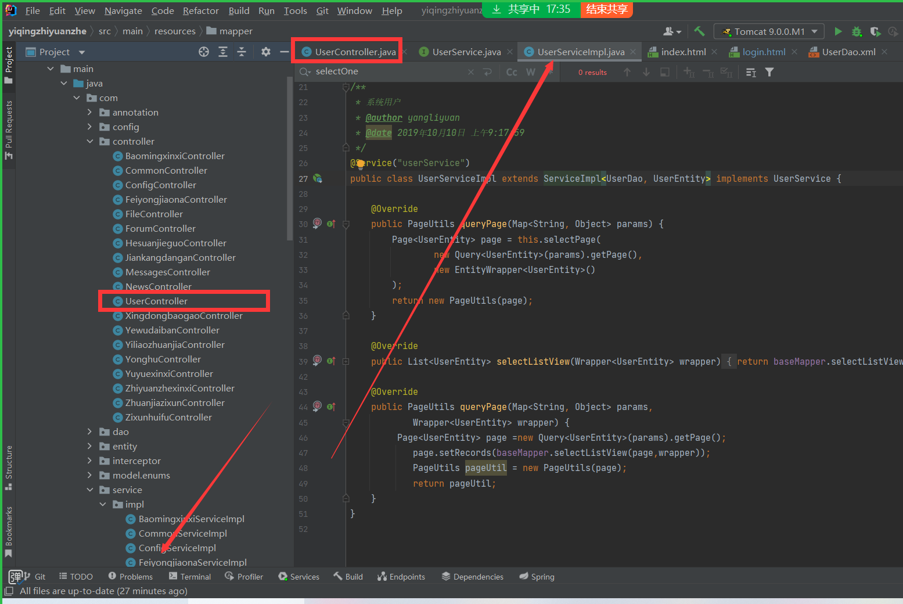

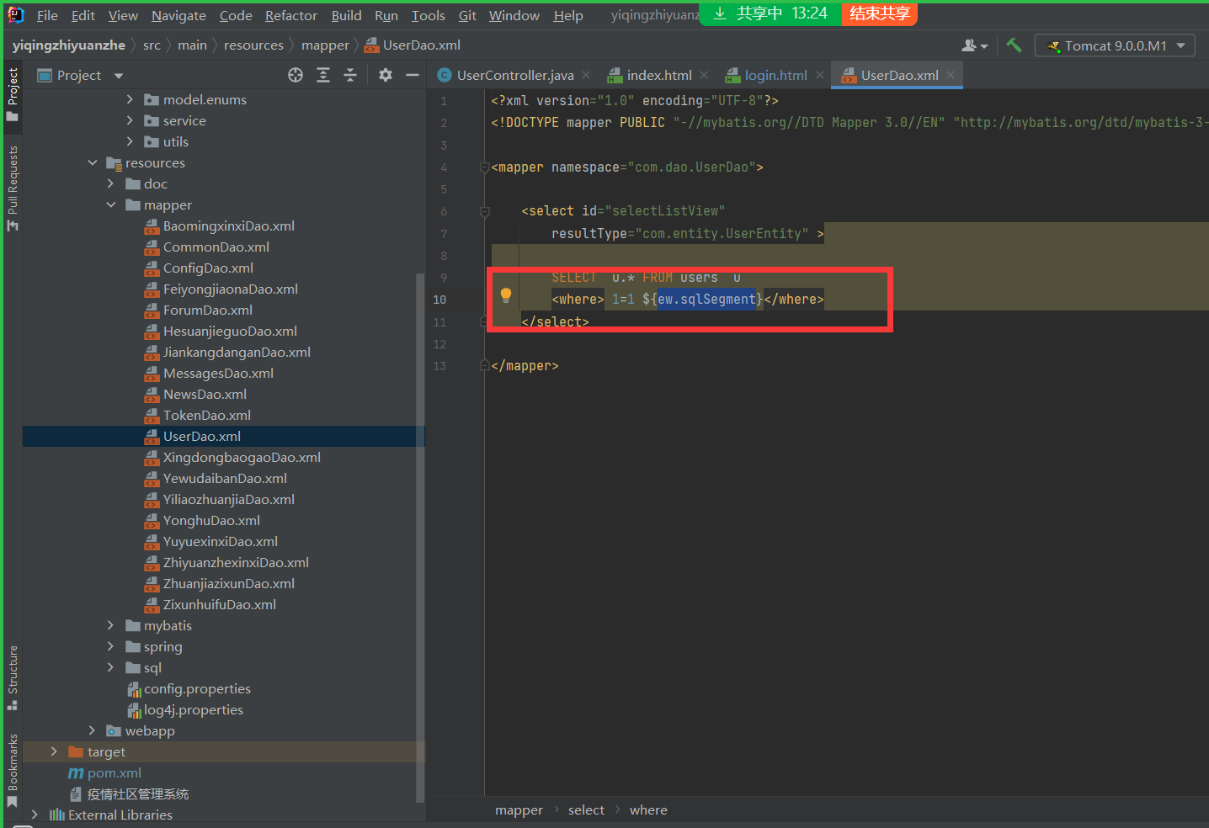

浏览器根据返回值进行判断 如果无误，则提示登录成功，然后将token、用户名、id等信息存在session里面，然后向主页跳转、

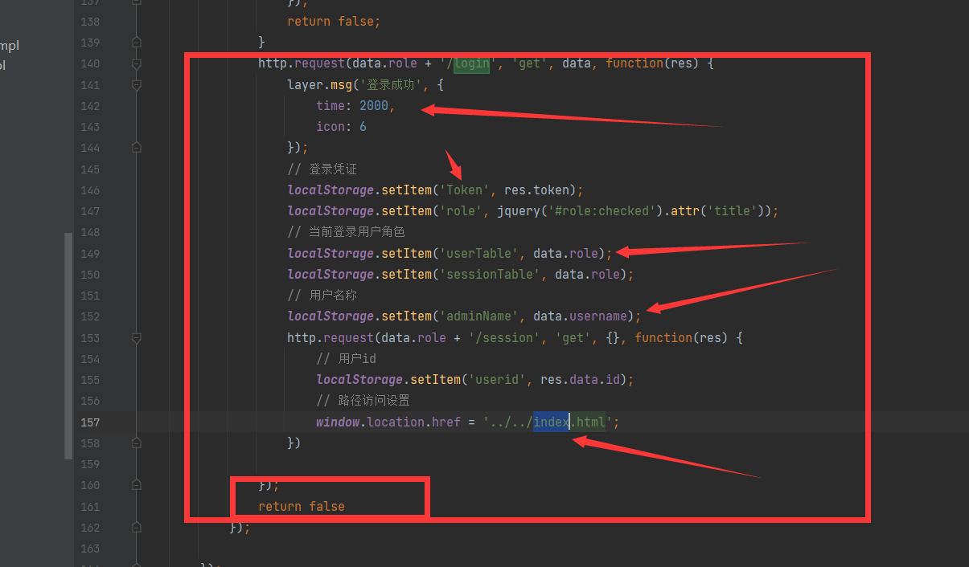

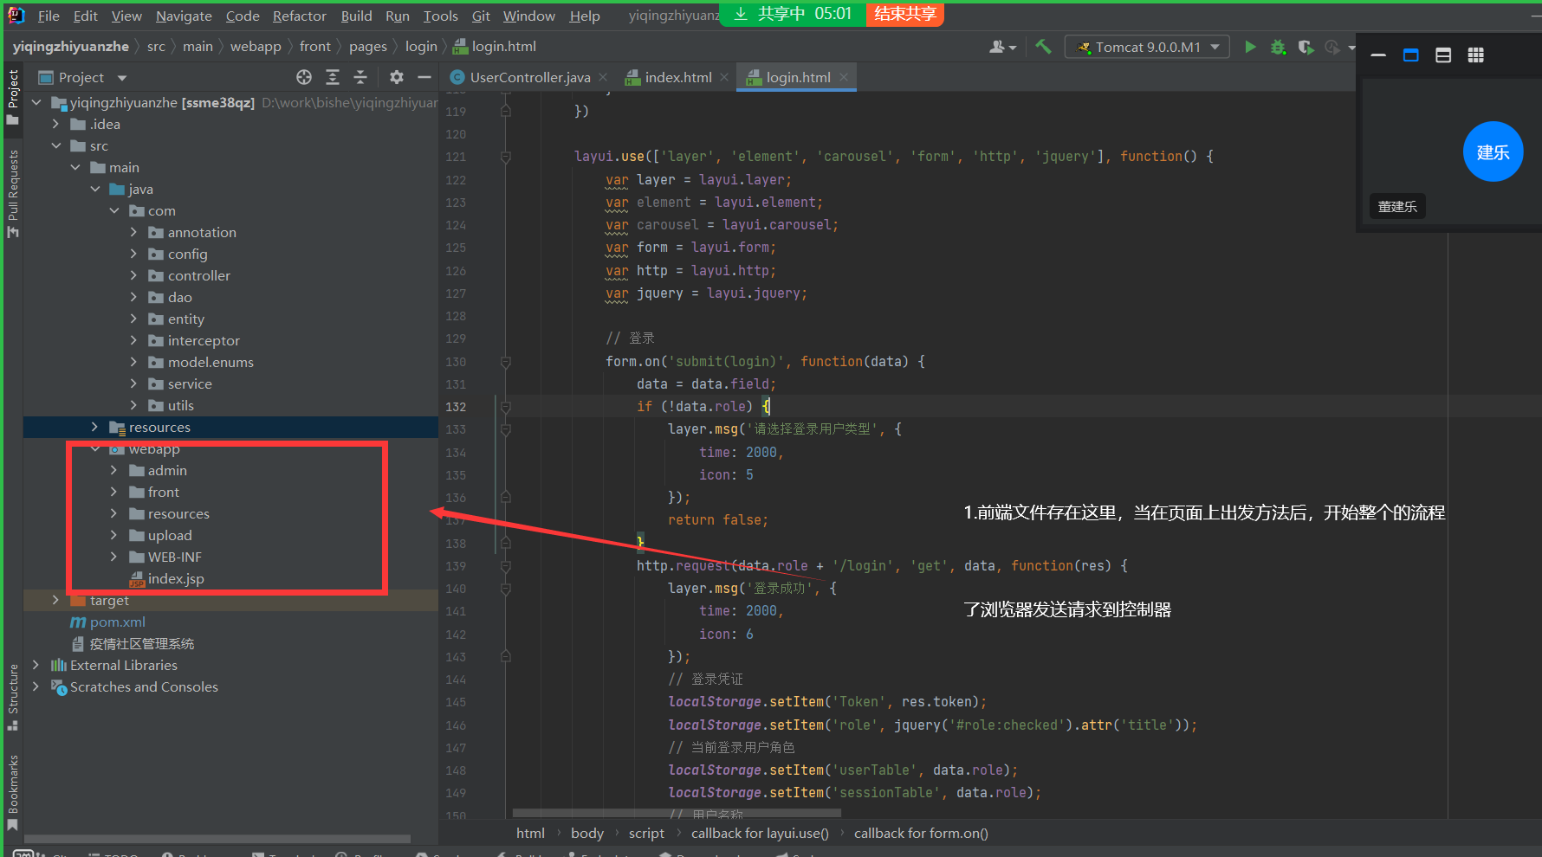

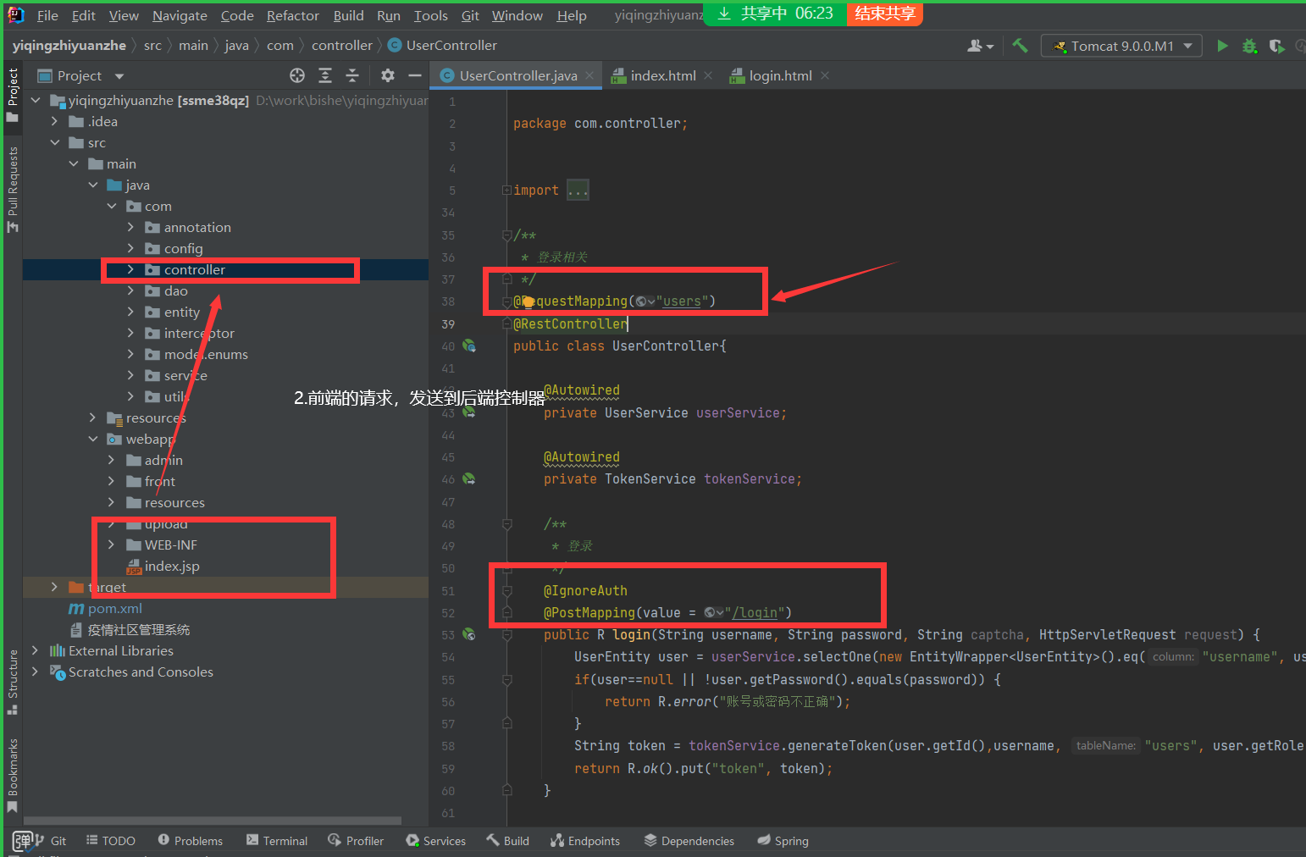

2.项目结构

1.webapp存前段文件，是流程的开始，发送请求到控制器

2.控制器controller 接收浏览器的请求，并调用service逻辑层，把结果返回到浏览器。

3.serve写程序的逻辑功能，实现效果，并调用dao层，

4.dao层写数据库的SQL语句，实现对数据库的增删改查，将数据返回到上一层

1-2-3-4实现请求的调用顺序，再依次返回

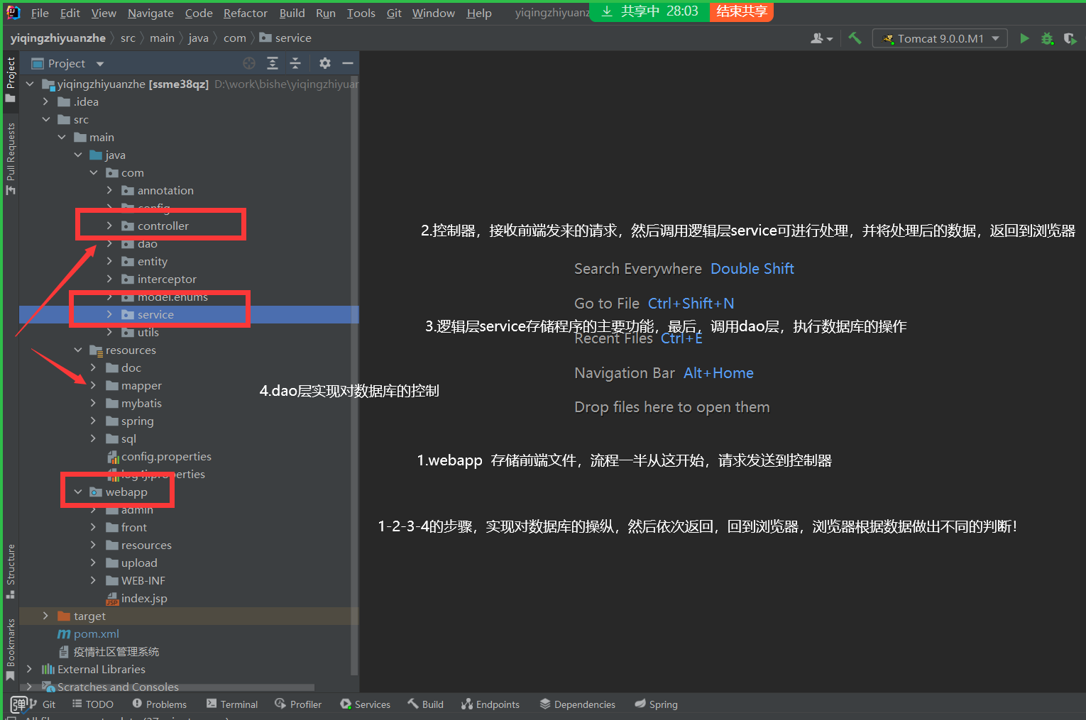

1. 功能举例：修改（老师问起来就这么说）

当点击修改按钮的时候，触发前端的请求，将，表单里的全部数据对象发送到后台（控制器），后台通过实体类对象接收到这些请求之后，调用service层，把前段传来的值对象也一同传递下去，最终到dao层，实现SQL的调用，新增-insert 语句新增数据，修改-update语句修改数据

删除-delect 删除数据，实现对数据库的控制，对数据的修改（删除/新增）然后将信息返回到浏览器（影响的行数）然后将这个数据返回到浏览器，浏览器进行对应的提示！提示修改（删除 新增）成功或失败，

如果是登录的话，在后端进行了逻辑的校验，并自定义了错误提示。

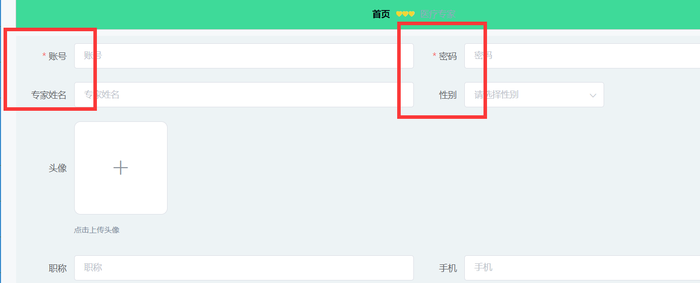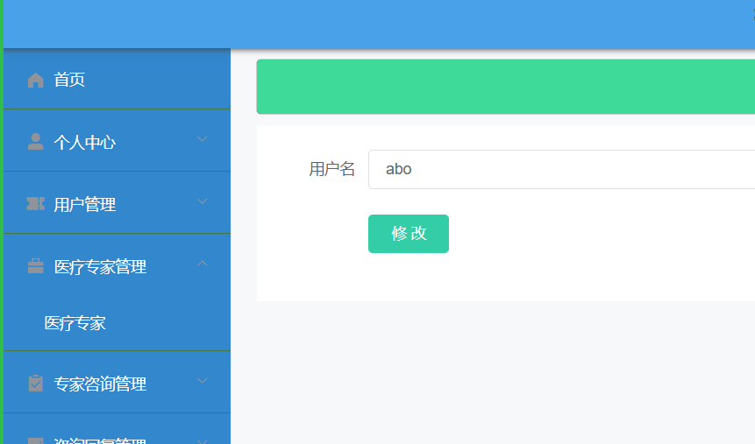

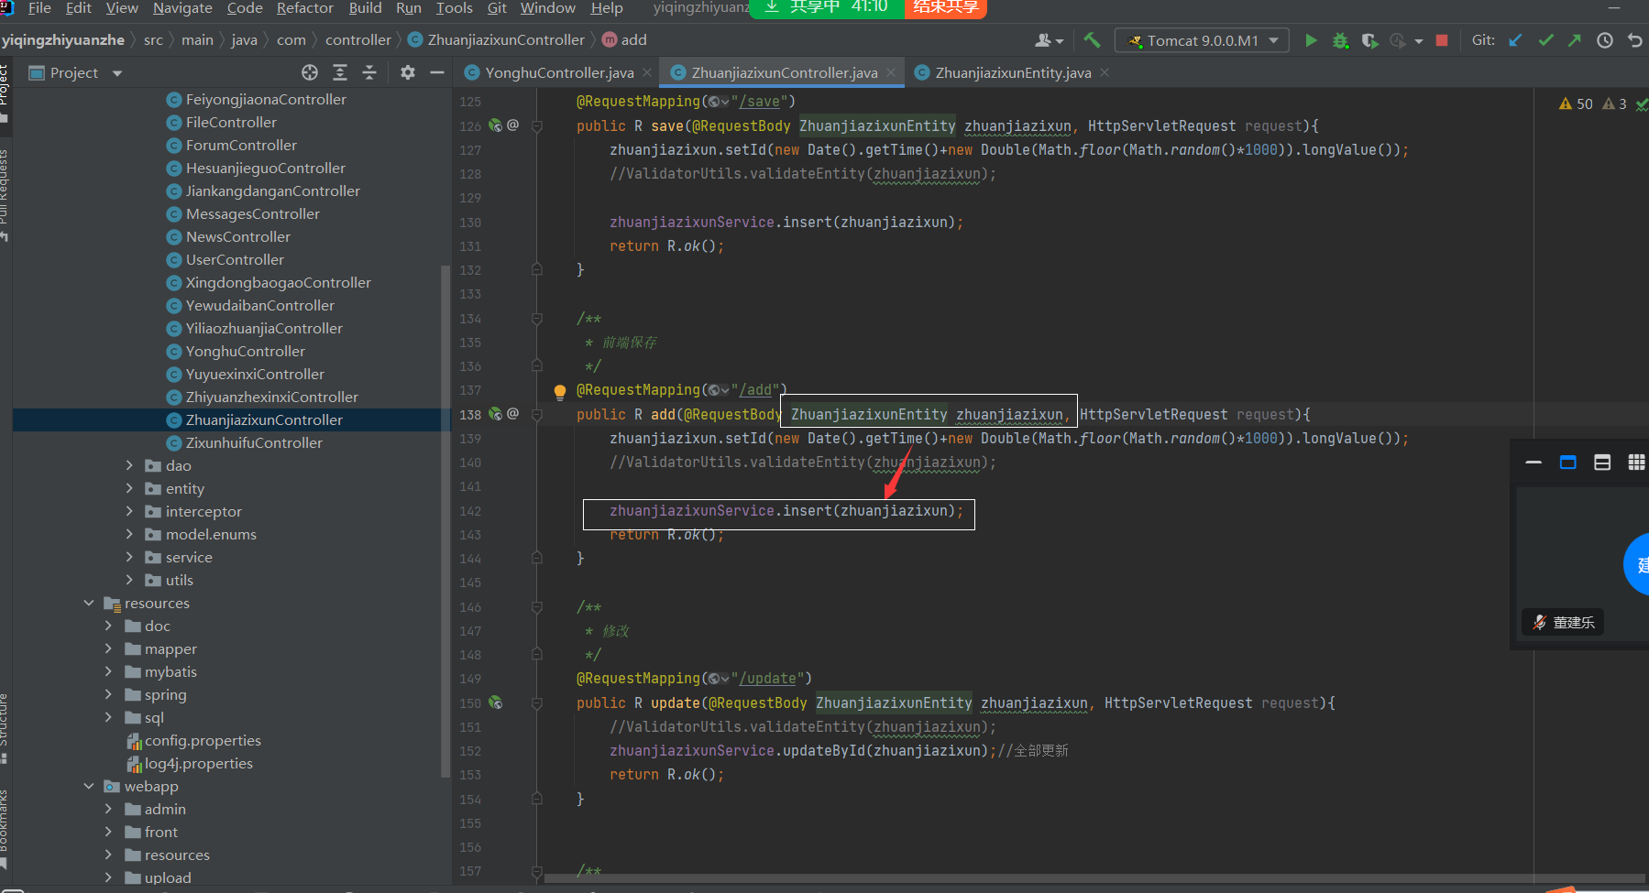

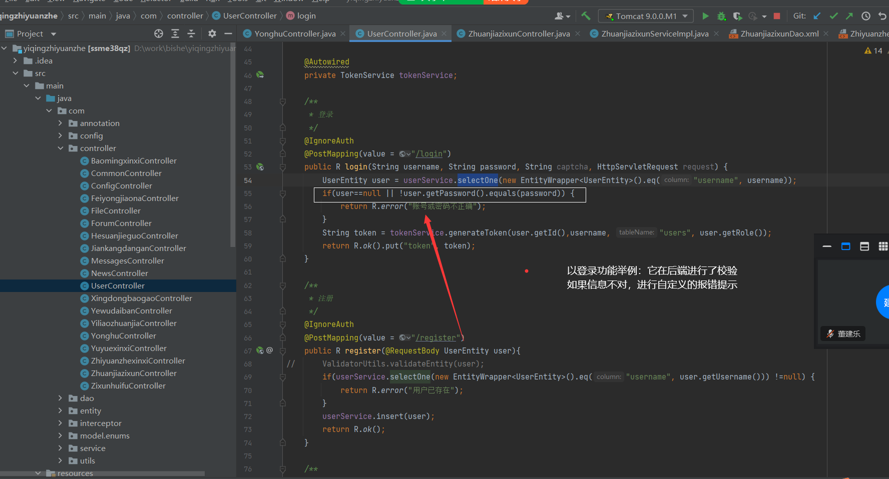

项目结构：工具类，控制器，service，dao层两个 实体类

其中最主要的是控制器+service+dao层 实现功能 实体类

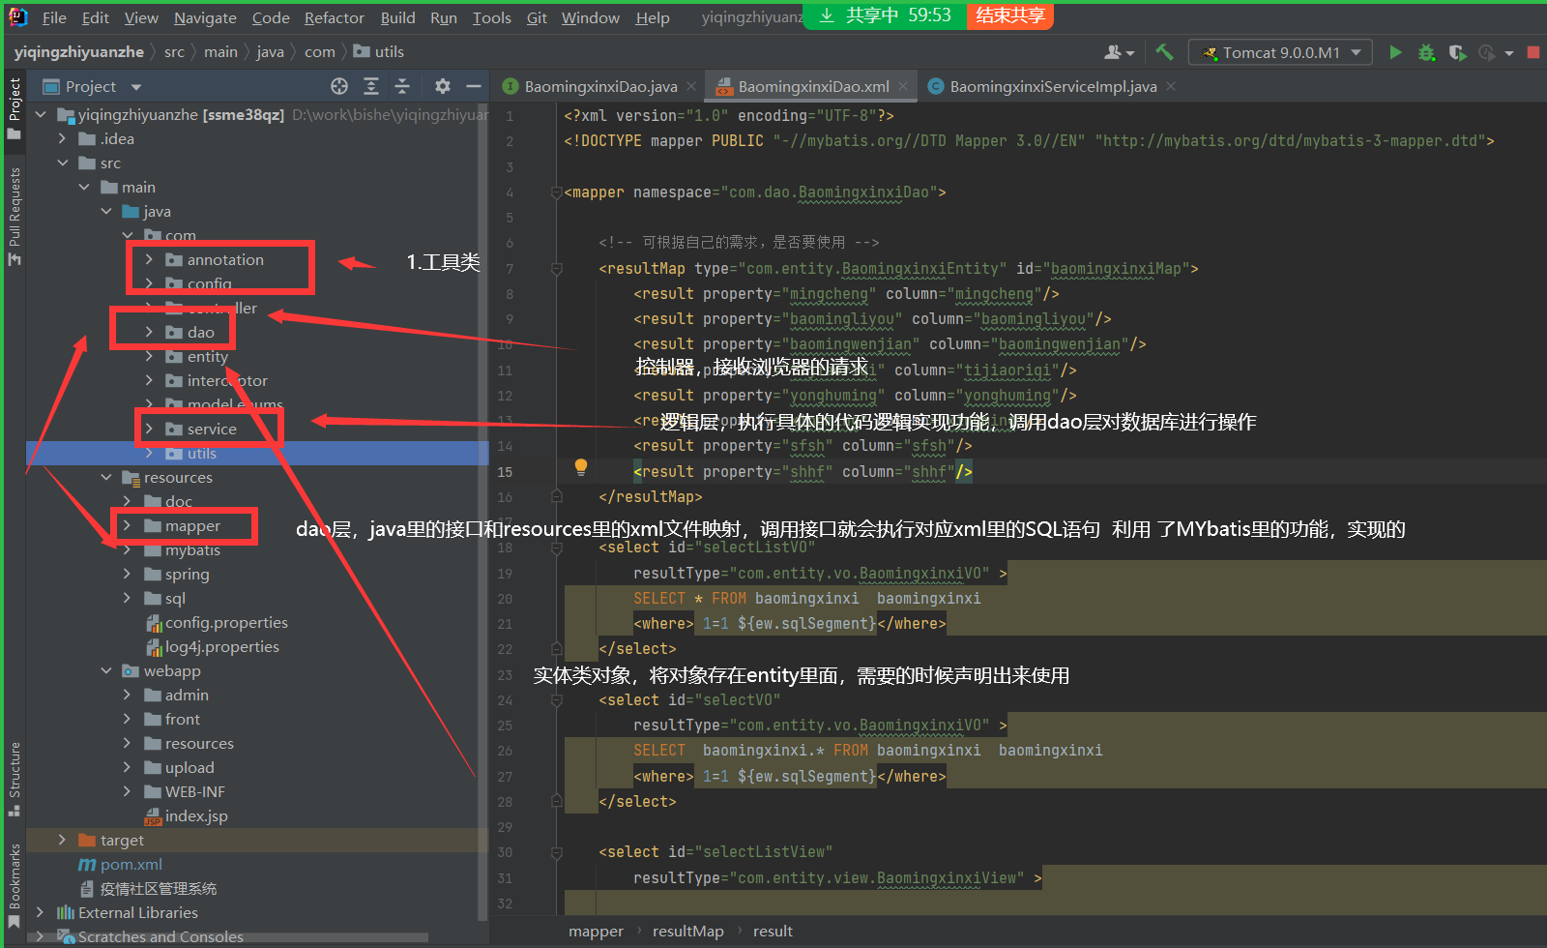

1. 绿色的是接口，蓝色的是类

代码一般都是写在类里，经过编译转换成计算机语言，实现效果，

接口一般规范类的方法。接口里写了几个方法，类一般就只能实现几个方法，前提是类实现了这个接口

1. pom是maven框架的配置文件，写了需要注入的依赖。

常问的问题：

1. 用的什么数据库呀？为什么？有什么优点

老师，我用的mysql数据库，因为他是免费的数据库，而且体积小，安装卸载方便；

1. 那你用 什么链接的数据库啊？

老师我用的JDBC Mybits框架自动执行JDBC：创建链接，加载JDBC，注入参数，连接数据库执行，最后关闭链接。

1. 你前段用的什么框架？

Layui layui提供了一些样式库，可以方便我进行页面的美化

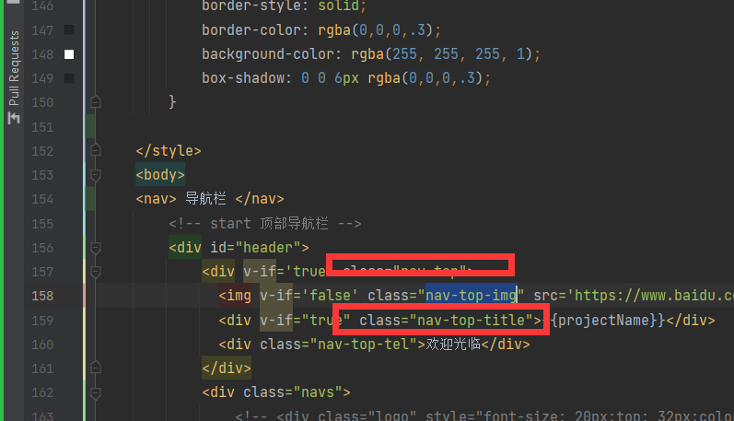

4.后端用的什么技术 mybaits spirng springmvc 这个就是SSM

Spring 实现了依赖的注入，对象的管理不需要手动去维护，改为spring容器去维护。

Springmvc 很好的适配了MVC架构，和SPRING框架，实现项目流程

5.用的什么服务器

Tomcat来编译文件，实现项目的发布